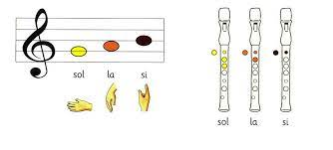
Notas sol, la si.
Tócanse cos dedos da man esquerda. A cada dedo lle corresponde un burato. NUNCA CAMBIAN.
SI: Tapamos o burato de arriba co índice e o de atrás co polgar.
LA: Engadimos ao de antes o dedo maior.
SOL: Engadimos á posición de LA o dedo anular.
TAPA BEN OS BURATOS.
SOPRA SUAVE.

RECORDA: O polgar da man dereita aguanta a frauta nas raias que hai por detrás do tubo da frauta para que non se mova.
RECORDA: Antes de tocar sempre hai que colocar ben o corpo, espalda recta e plantas dos pés no chan. Coller ben a frauta e respirar ben. Pon a boca en forma de “u”.

